Kompetenzen | Schriftliche Produktion, Mündliche Interaktion und Produktion, Rezeption: Hör- und Leseverstehen
Niveau | A2-B1 (von der Lehrkraft steuerbar)
Themenbereiche | Über ein Festival/eine Stadt sprechen, Lexik zu Kino und Filme, eine einfache Filmkritik verfassen, einen Trailer verstehen und den Inhalt erklären, ein Plakat kreieren und vorstellen
Methoden | Einzelarbeit, Gruppenarbeit, Partnerarbeit
Zeitbedarf | 2 Einheiten
Eingangsvoraus-setzungen | S/S verfügen über einen ausreichend großen Wortschatz, um einen einfachen Text auf Niveau A2 zu verstehen
Materialien | 1 mobiles Endgerät (Handy, Tablet, Computer), evt. Plakate
Quellen | https://ifsuede.com/wp-content/uploads/2022/06/Le-Festival-de-Cannes-2.pdf  https://youtu.be/4vomBbFSs8g?si=kfWzKtDdj7RXcAoV  https://radiojunior.com/le-festival-de-cannes/  https://www.xwords-generator.de/de  https://chatgpt.com/  https://celsalab.fr/2019/05/14/quand-les-affiches-de-cannes-racontent-leur-epoque/  https://youtu.be/4vomBbFSs8g?si=kfWzKtDdj7RXcAoV
TechTools | www.canva.com  https://www.dall-efree.com/user/image-generator  https://www.xwords-generator.de/de

FESTIVAL DE CANNES



Tâche 1 :

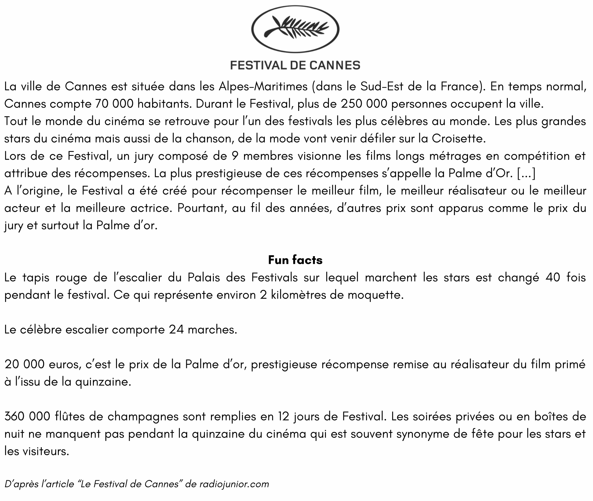
Activité 1: Lisez le texte sur le festival de Cannes!

Activité2: Répondez aux questions avec 4 mots au maximum !

Combien de personnes se trouvent à Cannes pendant le festival ?
Qui participe au festival de Cannes ?
(Donnez une réponse !)
Comment s’appelle le prix du festival ?
Qui décide des gagnants ?
Combien de jours dure le festival ?
Où se déroule le festival ?

Tâche 2 : Vocabulaire du cinéma ➡️ Objectif : Enrichir le lexique du cinéma
Activité 1 : 📌 Vocabulaire clé :
Mettez les mots suivants dans la bonne colonne et ajoutez une traduction allemande !
comédie captivant/e drame ingénieur du son thriller passionnant film d’animation chef décorateur film policier émouvant documentaire réalisateur acteur producteur scénariste Lion d’or touchant effrayant Palme d’or cascadeur prix du jury prix d’interprétation film d’auteur crédible spectaculaire
🎬 les genres de films | 🎭 les métiers du cinéma | 🏆 les récompenses | les adjectifs pour décrire un film

Activité 2 : Associez les mots aux définitions
- Celui qui joue dans un film → ___________________
- Celui qui écrit l’histoire du film → _____________________
- Une récompense donnée au meilleur film → ________________

Activité 3 : Faites les mots croisés

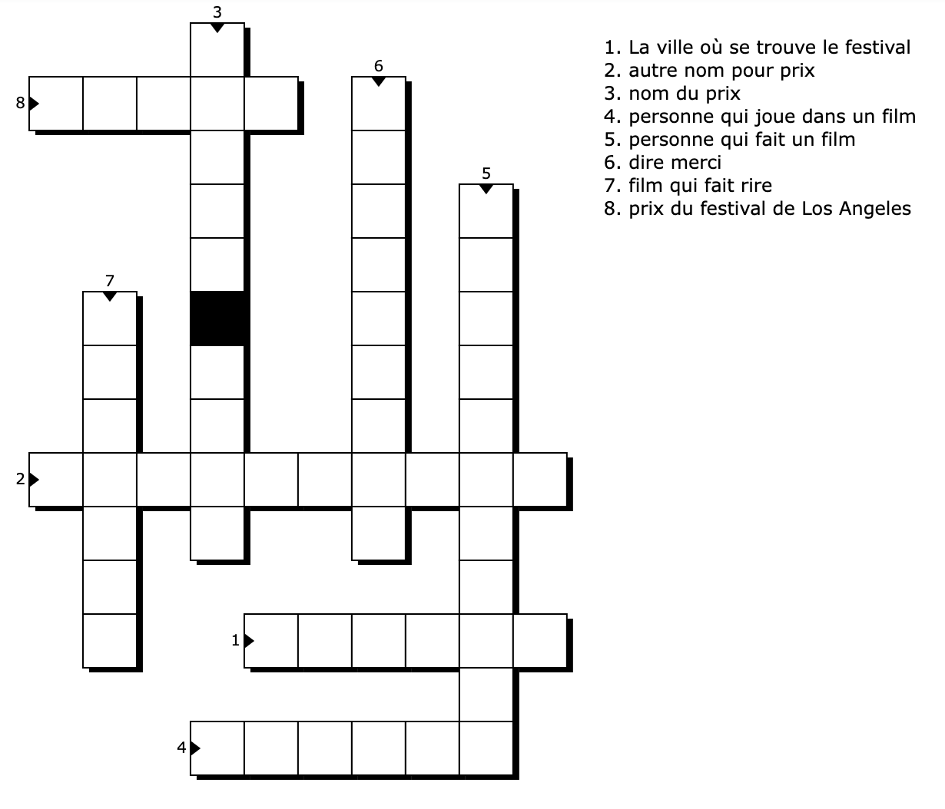

Tâche 3 : Compréhension orale : Analyse d’une bande-annonce
➡️ Objectif : Comprendre une bande-annonce d’un film qui a remporté la Palme d’or
Activité 1 : Travail à deux : Regardez la bande annonce du film Anatomie d’une chute plusieurs fois et répondez aux questions suivantes ! Ensuite comparez vos réponses avec celles de votre voisin/e. Discutez vos réponses au plenum !

🎥 Vidéo : Palme d’or 2023 – “Anatomie d’une chute”
🔗 https://youtu.be/4vomBbFSs8g?si=kfWzKtDdj7RXcAoV
- Quel est le genre du film ?

- Quels sont les thèmes abordés ?

- Que ressentez-vous en regardant la bande-annonce ?

- Qui sont les protagonistes ? Décrivez-les !

- Avez-vous envie de voir ce film ? Pourquoi oui ? Pourquoi non ?

Tâche 4 : Production écrite : Critique de film
➡️ Objectif : Rédiger une critique cinématographique
Activité 1: Regardez le modèle et rédigez une critique d’un film de la sélection officielle du Festival de Cannes ou d’un autre film que vous avez vu, en cours ou à la maison.
📄 Modèle de critique (A2)

"J’ai regardé le film ____. C’est un __ (genre) réalisé par __ (nom du réalisateur). J’ai aimé / je n’ai pas aimé ce film parce que ___. À mon avis, le jeu des acteurs est ___. Je lui donne une note de _/10."

📄 Modèle de critique (B1)
J’ai regardé le film ____. Il s’agit d’un (genre du film, ex. : drame, comédie, science-fiction, thriller, etc.), réalisé par (nom du réalisateur) et sorti en (année de sortie).
L’histoire raconte (résumé bref du scénario sans spoiler). L’intrigue est (intéressante, prévisible, originale, captivante, etc.), et le rythme du film est (lent, bien dosé, trop rapide, etc.).
J’ai aimé / pas aimé ce film parce que (expliquer en donnant des arguments : scénario bien construit, personnages attachants, mise en scène impressionnante, effets spéciaux réussis, ou au contraire, manque de profondeur, jeu d’acteur décevant, histoire peu crédible, etc.).
Le jeu des acteurs est (remarquable, convaincant, moyen, décevant, etc.), en particulier (nom d’un ou plusieurs acteurs) qui interprète(nt) (nom du personnage / rôle dans le film) avec (adjectif, ex. : beaucoup d’émotion, justesse, intensité, exagération, etc.).
La musique et les effets sonores sont (bien intégrés, inoubliables, peu marquants, agaçants, etc.), et la mise en scène (décrivez l’ambiance générale : visuellement magnifique, sombre et oppressante, classique, originale, etc.).
En conclusion, (un petit résumé de ton avis général sur le film). Je lui donne une note de _/10.

Tâche 5 : Activité créative : Créez une affiche pour le Festival avec l’IA
➡️ Objectif : Utiliser la créativité et la technologie pour créer une affiche du Festival de Cannes
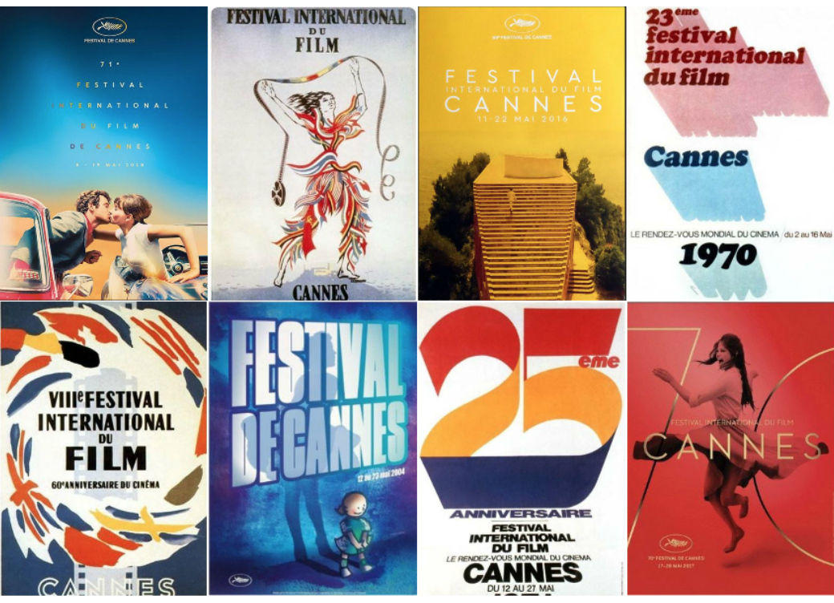
Acitvité 1 : Créer une affiche officielle
Chaque année, le Festival de Cannes crée une affiche officielle qui reflète l’esprit du cinéma. Regardez les affiches, décrivez- les et dites lequel vous aimez le plus/le moins et pourquoi. https://celsalab.fr/2019/05/14/quand-les-affiches-de-cannes-racontent-leur-epoque/

Activité 2: Création de l'affiche (20 min) : Travail en groupe
Imaginez un visuel pour une édition fictive du Festival de Cannes (au passé ou à l’avenir)
Vous pouvez utiliser des outils d’IA comme Canva, Deep Dream Generator ou DALL-E pour créer une affiche ou vous la créez vous-même.
📌 Incluez le nom « Festival de Cannes + année »
📌 Utilisez des éléments liés au cinéma (projecteur, film, tapis rouge…)
📌 Choisissiez des couleurs et une typographie élégante

Activité 3: Présentation et vote (10 min)
Présentez votre affiche et expliquez vos choix artistiques. La classe vote pour la meilleure affiche !

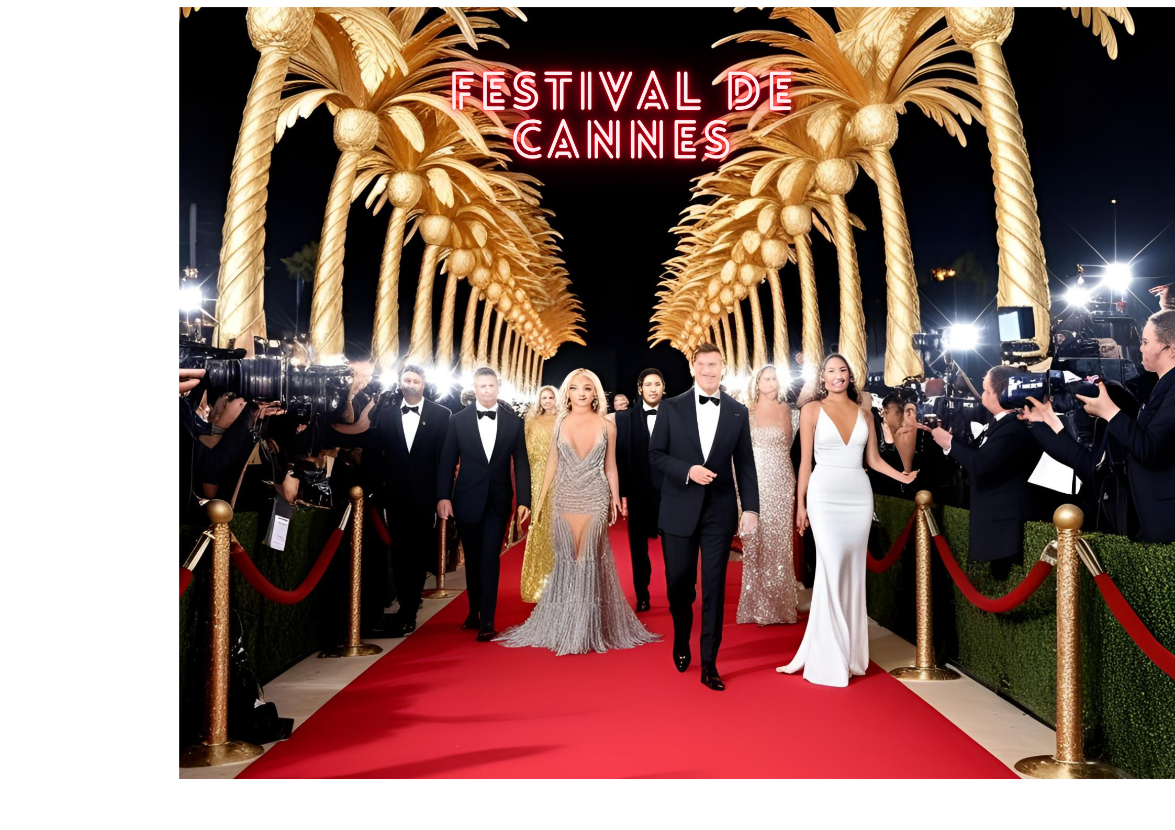

p. ex: (erstellt mit Canva) p. ex (erstellt mit Dall_E)

